TUẦN 4
ĐẠO ĐỨC
CHỦ ĐỀ 1: EM YÊU TỔ QUỐC VIỆT NAM
Bài 02: Tự hào Tổ quốc Việt Nam (Tiết 2)

I. YÊU CẦU CẦN ĐẠT:
1. Năng lực đặc thù: Sau bài học, học sinh sẽ:
- Thực hiện được hành vi, việc làm để thể hiện tình yêu Tổ quốc Việt Nam; yêu quý, bảo vệ thiện nhiên; trân trọng và tự hào về truyền thống lịch sử, văn hóa của đất nước.
- Rèn năng lực điều chỉnh hành vi, phát triển bản thân.
- Hình thành và phát triển lòng yêu nước.
2. Năng lực chung.
- Năng lực tự chủ, tự học: lắng nghe, trả lời câu hỏi, làm bài tập.
- Năng lực giải quyết vấn đề và sáng tạo: tham gia trò chơi, vận dụng.
- Năng lực giao tiếp và hợp tác: hoạt động nhóm.
3. Phẩm chất.
- Phẩm chất yêu nước: Có biểu hiện yêu nước qua thái độ nghiêm túc khi chào cờ và hát Quốc ca.
- Phẩm chất nhân ái: Có ý thức giúp đỡ lẫn nhau trong hoạt động nhóm để hoàn thành nhiệm vụ.
- Phẩm chất chăm chỉ: Chăm chỉ suy nghĩ, trả lời câu hỏi; làm tốt các bài tập.
- Phẩm chất trách nhiệm: Giữ trật tự, biết lắng nghe, học tập nghiêm túc.
II. ĐỒ DÙNG DẠY HỌC
- Kế hoạch bài dạy, bài giảng Power point.
- SGK và các thiết bị, học liệu phụ vụ cho tiết dạy.

III. HOẠT ĐỘNG DẠY HỌC
Hoạt động của giáo viên | Hoạt động của học sinh
1. Khởi động:
- Mục tiêu: Tạo không khí vui vẻ, khấn khởi trước giờ học.
- Cách tiến hành:
- GV mở bài hát: “Việt Nam ơi” (sáng tác Bùi Quang Minh) để khởi động bài học.  ? Bài hát thể hiện sự tự hào về điều gì?  ? Chia sẻ cảm xúc của em khi nghe bài hát đó?  - GV Nhận xét, tuyên dương.  - GV dẫn dắt vào bài mới. | - HS lắng nghe bài hát.  + Thể hiện sự tự hào về dân tộc Việt Nam.  + HS trả lời theo ý hiểu của mình  - HS lắng nghe.
2. Luyện tập:
- Mục tiêu:
Thực hiện được hành vi, việc làm để thể hiện tình yêu Tổ quốc Việt Nam; yêu quý, bảo vệ thiện nhiên; trân trọng và tự hào về truyền thống lịch sử, văn hóa của đất nước.
- Cách tiến hành:
a. Bài tập 1: Em tán thành hoặc không tán thành với ý kiến nào dưới đây? Vì sao?(dùng kĩ thuật Tia chớp)  - Gọi HS đọc yêu cầu 1/SHS  - GV chiếu tranh, cho HS quan sát tranh trên máy chiếu.  - GV nêu câu hỏi và HS nêu việc tán thành hoặc không tán thành để thể hiện tình yêu Tổ quốc và vì sao.  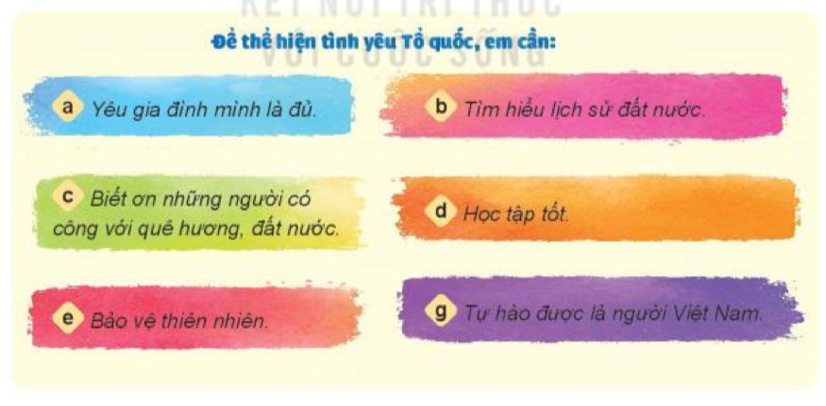- Tổ chức cho HS chia sẻ nội dung từng tranh.  - GV nhận xét, kết luận  => Chúng ta là con người Việt Nam, đất nước Việt Nam được như ngày hôm nay là nhờ có công lao to lớn của những thế hệ đi trước, vì vậy chúng ta cần phải tôn trọng, tự hào biết ơn họ. Bên cạnh đó cũng cần học tập tốt hơn để sau này xây dựng và bảo vệ quê hương, đất nước.  Bài tập 2: Nhận xét hành vi. (Làm việc nhóm đôi)  - GV yêu cầu 1HS quan sát tranh và thảo luận: Em đồng tình hoặc không đồng tình với hành vi của bạn nào trong các ý sau? Vì sao?  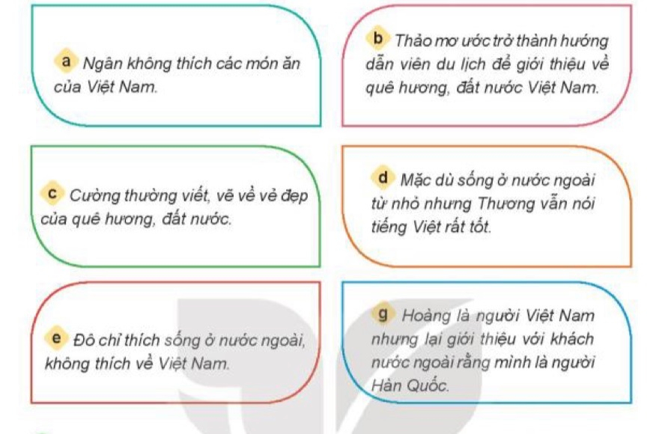  + GV mời các nhóm nhận xét?  - GV nhận xét tuyên dương, sửa sai (nếu có) | - HS đọc yêu cầu  - Quan sát tranh và trả lời câu hỏi.  - 2-3 HS chia sẻ.  + Ý a: Không tán thành Vì chỉ yêu mỗi gia đình mình thôi thì chưa đủ.Phải ….  + Ý b: tán thành vì tìm hiểu lịch sử đất nước, yêu quý và tự hào về đất nước.  + Ý c: tán thành vì chúng ta có được đất nước tươi đẹp, phát triển mạnh mẽ như này là do công lao to lớn của thế hệ đi trước.  + Ý d: tán thành vì cần học tập tốt để sua này xây dựng quê hương, đất nước.  + Ý e: tán thành Vì bảo vệ thiên nhiên là góp phần bảo vệ vẻ đẹp của quê hương, đất nước  + Ý g: tán thành vì chúng ta tự hào là người Việt Nam  - HS lắng nghe  - HS thảo luận nhóm đôi, quan sát tranh và đưa ra chính kiến của mình:  + Hành vi a không đồng tình: vì món ăn Việt Nam là truyền thống văn hóa của dân tộc, cần trân trọng.  + Hành vi b đồng tình: vì Thảo đã thể hiện niềm tự hào về quê hương, đất nước.  + Hành vi c đồng tình: vì Cường đã thể hiện tình yêu với vẻ đẹp của quê hương, đất nước.  + Hành vi d đồng tình: vì Thương đã thể hiện tình yêu đối với tiếng Việt.  + Hành vi e không đồng tình: vì Đô không thể hiện tình yêu Tổ quốc.  + Hành vi g đồng tình: vì Hoàng chưa thể hiện tình yêu đất nước, nơi mình sinh ra và lớn lên.  + Các nhóm nhận xét.
3. Vận dụng.
- Mục tiêu:
+ Sưu tầm được các câu ca dao, tục ngữ về tình yêu quê hương, đất nước
+ Vận dụng vào thực tiễn để thực hiện tốt hành vi, việc làm để thể hiện tình yêu Tổ quốc.
- Cách tiến hành:
- GV vận dụng vào thực tiễn cho HS cùng thể hiện tốt các hành vi, việc làm của mình.  - GV yêu cầu HS tìm những câu ca dao, tục ngữ đã chuẩn bị trước  - GV nhận xét, tuyên dương  - GV nhận xét tiết học  - Dặn dò: về nhà chuẩn bị cho tiết 3 của bài | - HS lắng nghe.  + HS chia sẻ trước lớp.  VD: Hồng Gai có núi Bài Thơ  Có hang Đầu Gỗ, có chùa Long Tiên.  - HS lắng nghe,rút kinh nghiệm
4. ĐIỀU CHỈNH SAU BÀI HỌC:
....................................................................................................................................
....................................................................................................................................
....................................................................................................................................

